Международная космическая станция МКС - это воплощение самого грандиозного и прогрессивного технического достижения космического масштаба на нашей планете. Это огромная космическая научно-исследовательская лаборатория для изучения, проведения экспериментов, наблюдений как за поверхностью нашей планеты Земля, так и для астрономических наблюдений за дальним космосом без воздействия земной атмосферы. Одновременно это и дом для работающих на ней космонавтов и астронавтов, где они живут и работают, и порт для причаливания космических грузовых и транспортных кораблей. Подняв голову и взглянув вверх на небо, человек видел бескрайние просторы космоса и всегда мечтал если не покорить, то как можно больше узнать о нем и постигнуть все его тайны.
Полет первого космонавта на орбиту земли и запуск спутников дал мощный толчок в развитии космонавтики и дальнейшим полетам в космос. Но просто полета человека в ближний космос уже становится недостаточно. Взоры устремлены дальше, к другим планетам, и чтобы достичь этого, необходимо еще многое исследовать, узнать и понять. А самое главное для долгосрочных космических полетов человека - необходимость установить характер и последствия длительного влияния на здоровье долговременной невесомости при перелетах, возможность жизнеобеспечения длительного пребывания на космических кораблях и исключение всех отрицательных факторов, влияющих на здоровье и жизнь людей, как в ближнем, так и дальнем космическом пространстве, выявление опасных столкновений космических кораблей с другими космическими объектами и обеспечение мер безопасности.
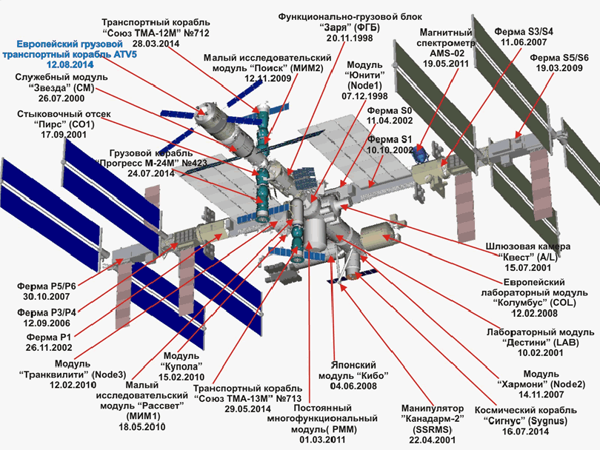
С этой целью и стали строить сначала просто долговременные пилотируемые орбитальные станции серии Салют, затем более усовершенствованную, со сложной модульной архитектурой «МИР». Такие станции могли постоянно находится на орбите Земли и принимать космонавтов и астронавтов, доставляемых космическими кораблями. Но, достигнув определенных результатов в изучениях космоса, благодаря космическим станциям время неумолимо требовало дальнейших, все более усовершенствованных, методов изучения космоса и возможности жизни человека при полетах в нем. Строительство новой космической станции требовало огромных, еще больших капиталовложений, чем предыдущие, и одной стране было уже экономически трудно двигать космическую науку и технику.
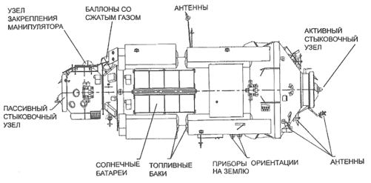
Необходимо отметить, что лидирующие места в космическо-технических достижениях на уровне орбитальных станций были у бывшего СССР (теперь - Российская Федерация) и Соединенных Штатов Америки. Невзирая на противоречия в политических взглядах, эти две державы поняли необходимость сотрудничества в космических вопросах, и в частности, в строительстве новой орбитальной станции, тем более что предыдущий опыт совместного сотрудничества при полетах американских астронавтов на Российс-кую космическую станцию «Мир» дал свои ощути-мые положительные резу-льтаты. Поэтому, начи-ная с 1993 г. Представи-тели Российской федера-ции и США ведут пере-говоры о совместном проектировании, строительстве и эксплуатации новой Международной космической станции. Подписан планируемый «Детальный план работ по МКС».
В 1995г. в Хьюстоне утвержден основной эскизный проект станции. Принятый проект модульной архитектуры орбитальной станции дает возможность вести её поэтапное строительство в космосе, присоединяя к основному уже работающему модулю все новые и новые секции модулей, делая ее строительство более доступным, легким и гибким, дает возможность менять архитектуру в связи с возникающей необходимостью и возможностями стран-участниц.
Основная конфигурация станции была утверждена и подписана в 1996 году. Она состояла из двух основных сегментов: Российского и Американского. Также принимают участие, располагают свое научное космическое оборудование и проводят исследования такие страны как Япония, Канада и страны Европейского космического союза.
МКС — совместный международный проект, в котором участвуют 14 стран: Россия, США, Япония, Канада и входящие в Европейское космическое агентство Бельгия, Германия, Дания, Испания, Италия, Нидерланды, Норвегия, Франция, Швейцария, Швеция, а первоначально в составе участников были Бразилия и Великобритания.
Технические характеристики
Масса | 417 289 кг
Длина | 109 м[2]
Ширина | 73,15 м (с фермами)
Высота | 27,4 м
Жилой объём | 916 м³
Давление | 1 атм.
Температура | ~26,9 °C
Электрическая мощность солнечных батарей | 110 кВт

Управление МКС осуществляется:
- российским сегментом — из Центра управления космическими полётами в Королёве;
- американским сегментом — из Центра управления полётами имени Линдона Джонсона в Хьюстоне;
- управление лабораторного модуля — европейского «Коламбус» из Центра управления Европейского космического агентства (Германия);
- управление лабораторного модуля — японского «Кибо» из Японского агентства аэрокосмических исследований.
28.01.1998г. в Вашингтоне было подписано окончательно соглашение о начале строительства новой долговременной, с модульной архитектурой, Международной космической станции, и уже 2 ноября этого же года Российским ракетоносителем был выведен на орбиту первый многофункциональный модуль МКС «Заря».
(ФГБ - функционально-грузовой блок) - выведен на орбиту ракетой «Протон-К» 02.11.1998г. С момента выведения на околоземную орбиту модуля «Заря» началось непосредственное строительство МКС, т.е. начинается сборка всей станции. В самом начале строительства этот модуль был необходим как базовый для подачи электроэнергии, поддержания температурного режима, для установления связи и управления ориентацией на орбите, и как стыковочный для других модулей и кораблей. Он является фундаментальным для дальнейшего строительства. В настоящее время «Заря» используется, в основном, как склад, и ее двигателями корректируется высота орбиты станции.
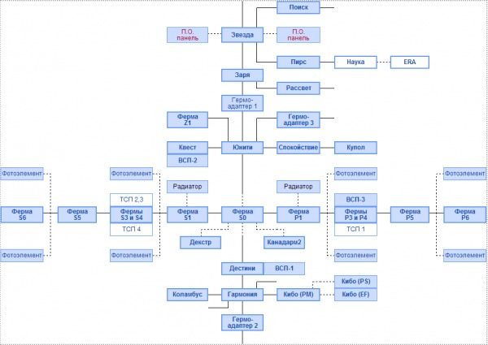
Модуль МКС «Заря» состоит из двух основных отсеков: большого приборно-грузового отсека и герметичного адаптера, отделяемых перегородкой с люком диаметром 0,8м. для прохода. Одна часть герметична и в ней находится приборно-грузовой отсек объемом 64,5 куб.м., который, в свою очередь, разделен на приборную с блоками бортовых систем и жилую зону для работы. Эти зоны разделены перегородкой интерьера. Отсек герметичного адаптера снабжен бортовыми системами для механической стыковки с остальными модулями.
На блоке имеются три стыковочных шлюза: активный и пассивный по концам и один сбоку, для соединения с другими модулями. Также имеются антенны для связи, баки с топливом, солнечные батареи, вырабатывающие энергию, и приборы ориентации на Землю. На нем находится 24 больших двигателя, 12 маленьких, а также для маневров и поддержания нужной высоты 2 двигателя. Этот модуль может самостоятельно совершать беспилотные полеты в космосе.
Модуль «Юнити» - первый американский соединительный модуль, который был выведен на орбиту 04.12.1998 космическим кораблем "Шаттл" «Индевер» и 01.12.1998 г. состыкован с «Зарей». Этот модуль имеет 6 стыковочных шлюзов для дальнейшего подсоединения модулей МКС и причаливания космических кораблей. Он является коридором между остальными модулями и их жилыми и рабочими помещениями и местом для проведения коммуникаций: газовых и водных трубопроводов, различных систем связи, электрических кабелей, передачи данных и других жизнеобеспечивающих коммуникаций.
Модуль «Звезда» - российский модуль, выведенный на орбиту космическим кораблем «Протон» 12.07.2000 г. и пристыкован 26.07.2000 г. к «Заре». Благодаря этому модулю, уже в июле 2000 г. МКС на своем борту смогла принять первый космический экипаж в составе Сергея Крикалова, Юрия Гидзенко и американца Уильяма Шепарда.
Сам блок состоит из 4-х отсеков: герметичного переходного, герметичного рабочего, герметичной промежуточной камеры и негерметичного агрегатного. Переходной отсек с четырьмя иллюминаторами служит коридором для перехода космонавтов из разных модулей и отсеков и для выхода из станции в открытый космос благодаря установленному здесь шлюзу с клапаном сброса давления. На внешней части отсека крепятся стыковочные агрегаты: это один осевой и два боковых. Осевым узлом «Звезда» стыкуется с «Зарей», а осевыми верхним и нижним - с другими модулями. Также на наружной поверхности отсека установлены кронштейны и поручни, новые комплекты антенн системы «Курс-НА», стыковочные мишени, телекамеры, блок дозаправки и другие агрегаты.
Рабочий отсек общей длиной 7,7 м , имеет 8 иллюминаторов и состоит из двух цилиндров разных диаметров, оборудованных тщательно предусмотренными средствами обеспечения работы и жизнедеятельности. В цилиндре большего диаметра находится жилая зона объемом 35,1куб. метров. Здесь две каюты, санитарный отсек, кухня с холодильником и столом для фиксации предметов, медицинская аппаратура и тренажеры.
В цилиндре меньшего диаметра находится рабочая зона, в которой расположены приборы, оборудование и основной пост управления станцией. Здесь находятся также системы контроля, аварийные и предупредительные пульты ручного управления.
Промежуточная камера объемом 7.0 куб. метров с двумя иллюминаторами служит переходом между служебным блоком и космическими кораблями, которые пристыковываются к корме. Стыковочный узел обеспечивает стыковку российских кораблей «Союз ТМ», «Союз ТМА», «Прогресс М», «Прогресс М2», а также европейского автоматического корабля АТV.
В агрегатном отсеке «Звезды» на корме находится два корректирующих двигателя, а сбоку четыре блока двигателей ориентации. С наружной стороны закреплены датчики и антенны. Как видим, модуль «Звезда» взял на себя некоторые функции блока «Заря».
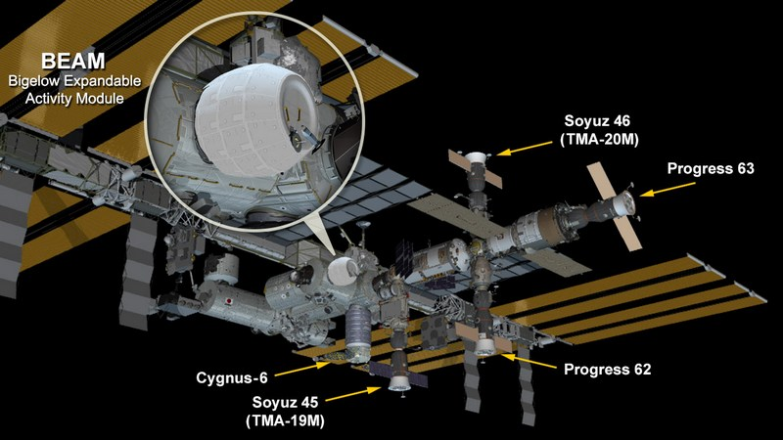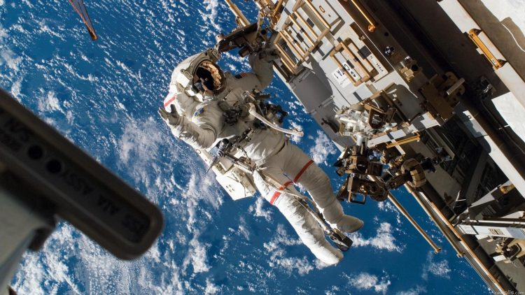
Модуль BEAM представляет собой американский экспериментальный надувной модуль созданный компанией Bigelow Aerospace. Руководитель компании Роббер Бигелоу – миллиардер гостиничной системы отелей и одновременно страстный поклонник космоса. Компания занимается космическим туризмом. Мечта Роббер Бигелоу - это система гостиниц в космосе, на Луне и Марсе. Создание надувного жилищно-гостиничного комплекса в космосе оказалось отличной идеей имеющей ряд преимуществ перед модулями из железных тяжелых жестких конструкций.
Надувные модули типа ВЕАМ гораздо легче, малогабаритные при перевозке и намного экономичнее в финансовом отношении. НАСА по заслугам оценило такую идею компании и в декабре 2012 года подписало с компанией контракт на 17,8 миллионов для создание надувного модуля для МКС, и в 2013 был подписан контракт с компанией Sierra Nevada Corporatio для создания стыковочного механизма для «Беам» и МКС. В 2015 году модуль ВЕАМ был построен и 16 апреле 2016 года космический корабль частной компании SpaceX «Драгон» в своем контейнере в грузовом отсеке доставил его на МКС где он был успешно состыкован сзади модуля Tranquility.
На МКС космонавты модуль развернули, воздухом надули, проверили на герметичность и 6 июня американский астронавт МКС Джеффри Уильямс и российский космонавт Олег Скрипочка зашли в него и установили там всю необходимую аппаратуру. Модуль BEAM на МКС в развернутом виде представляет собой внутреннее помещение без окон размером до 16 кубических метров. Размеры его 5,2 метров в диаметре и 6,5 метров в длину. Вес 1360 кг. Корпус модуля представляет собой 8 воздушных резервуаров из металлических переборок, алюминиевой складной структуры и нескольких слоев крепкой эластичной ткани расположенных на определенном расстоянии друг от друга. Внутри модуль как уже говорилось выше, был оснащен необходимой для него исследования аппаратурой. Давление установлено такое же, как и на МКС.
Планируется что ВЕАМ пробудет на космической станции в течении 2-ух лет и в основном будет закрыт, космонавты должны посещать его только для проверки на герметичность и его общей структурной целостности в космических условиях всего 4 раза в год. Через 2 года модуль ВЕАМ планирую отстыковать от МКС, после чего он сгорит во внешних слоях атмосферы. Основная задача присутствия модуля ВЕАМ на МКС это испытание его конструкции на прочность, герметичность и работу в жестких условиях космоса.
За 2 года планируется провести проверку на защиту в нем от радиации и других видов космических излучений, противостоянию мелкому космическому мусору. Так как в дальнейшем планируется надувные модули использовать для проживания в них космонавтов, то результаты условий поддержания комфортных условий (температуры, давления, воздуха, герметичности) дадут ответ на вопросы дальнейших разработок и строения подобных модулей. В данный момент компания Bigelow Aerospace уже разрабатывает следующий вариант подобного, но уже жилого надувного модуля с окнами и значительно большего объема «B- 330», который можно будет использовать на Лунной космической станции и на Марсе.
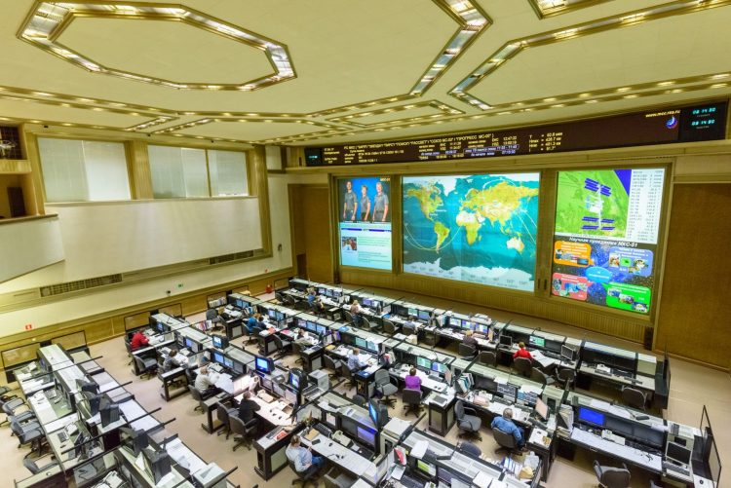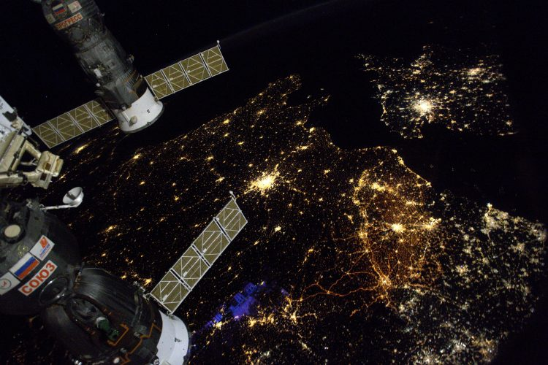
Сегодня любой человек с Земли может посмотреть на МКС в ночном небе невооруженным глазом, как на светящуюся движущуюся звездочку, двигающуюся с угловой скоростью около 4 град в мин. Наибольшее значение ее звездной величины наблюдается от 0m до-04m. МКС движется вокруг Земли и при этом совершает один оборот за 90 минут или 16 оборотов в сутки. Высота МКС над Землей примерно 410-430 км, но из-за трений в остатках атмосферы, из-за воздействия сил притяжения Земли, для уклонения от опасного столкновения с космическим мусором и для успешной стыковкой с кораблями доставки, высота МКС постоянно корректируется. Корректировка высоты происходит при помощи двигателей модуля "Заря". Первоначально планируемый срок службы станции был 15 лет, а в настоящее время продлен ориентировочно до 2020 г.

